Programme de parrainage Impact Jeunesse de Sudbury
Ville du Grand Sudbury — Services des parcs et des loisirs
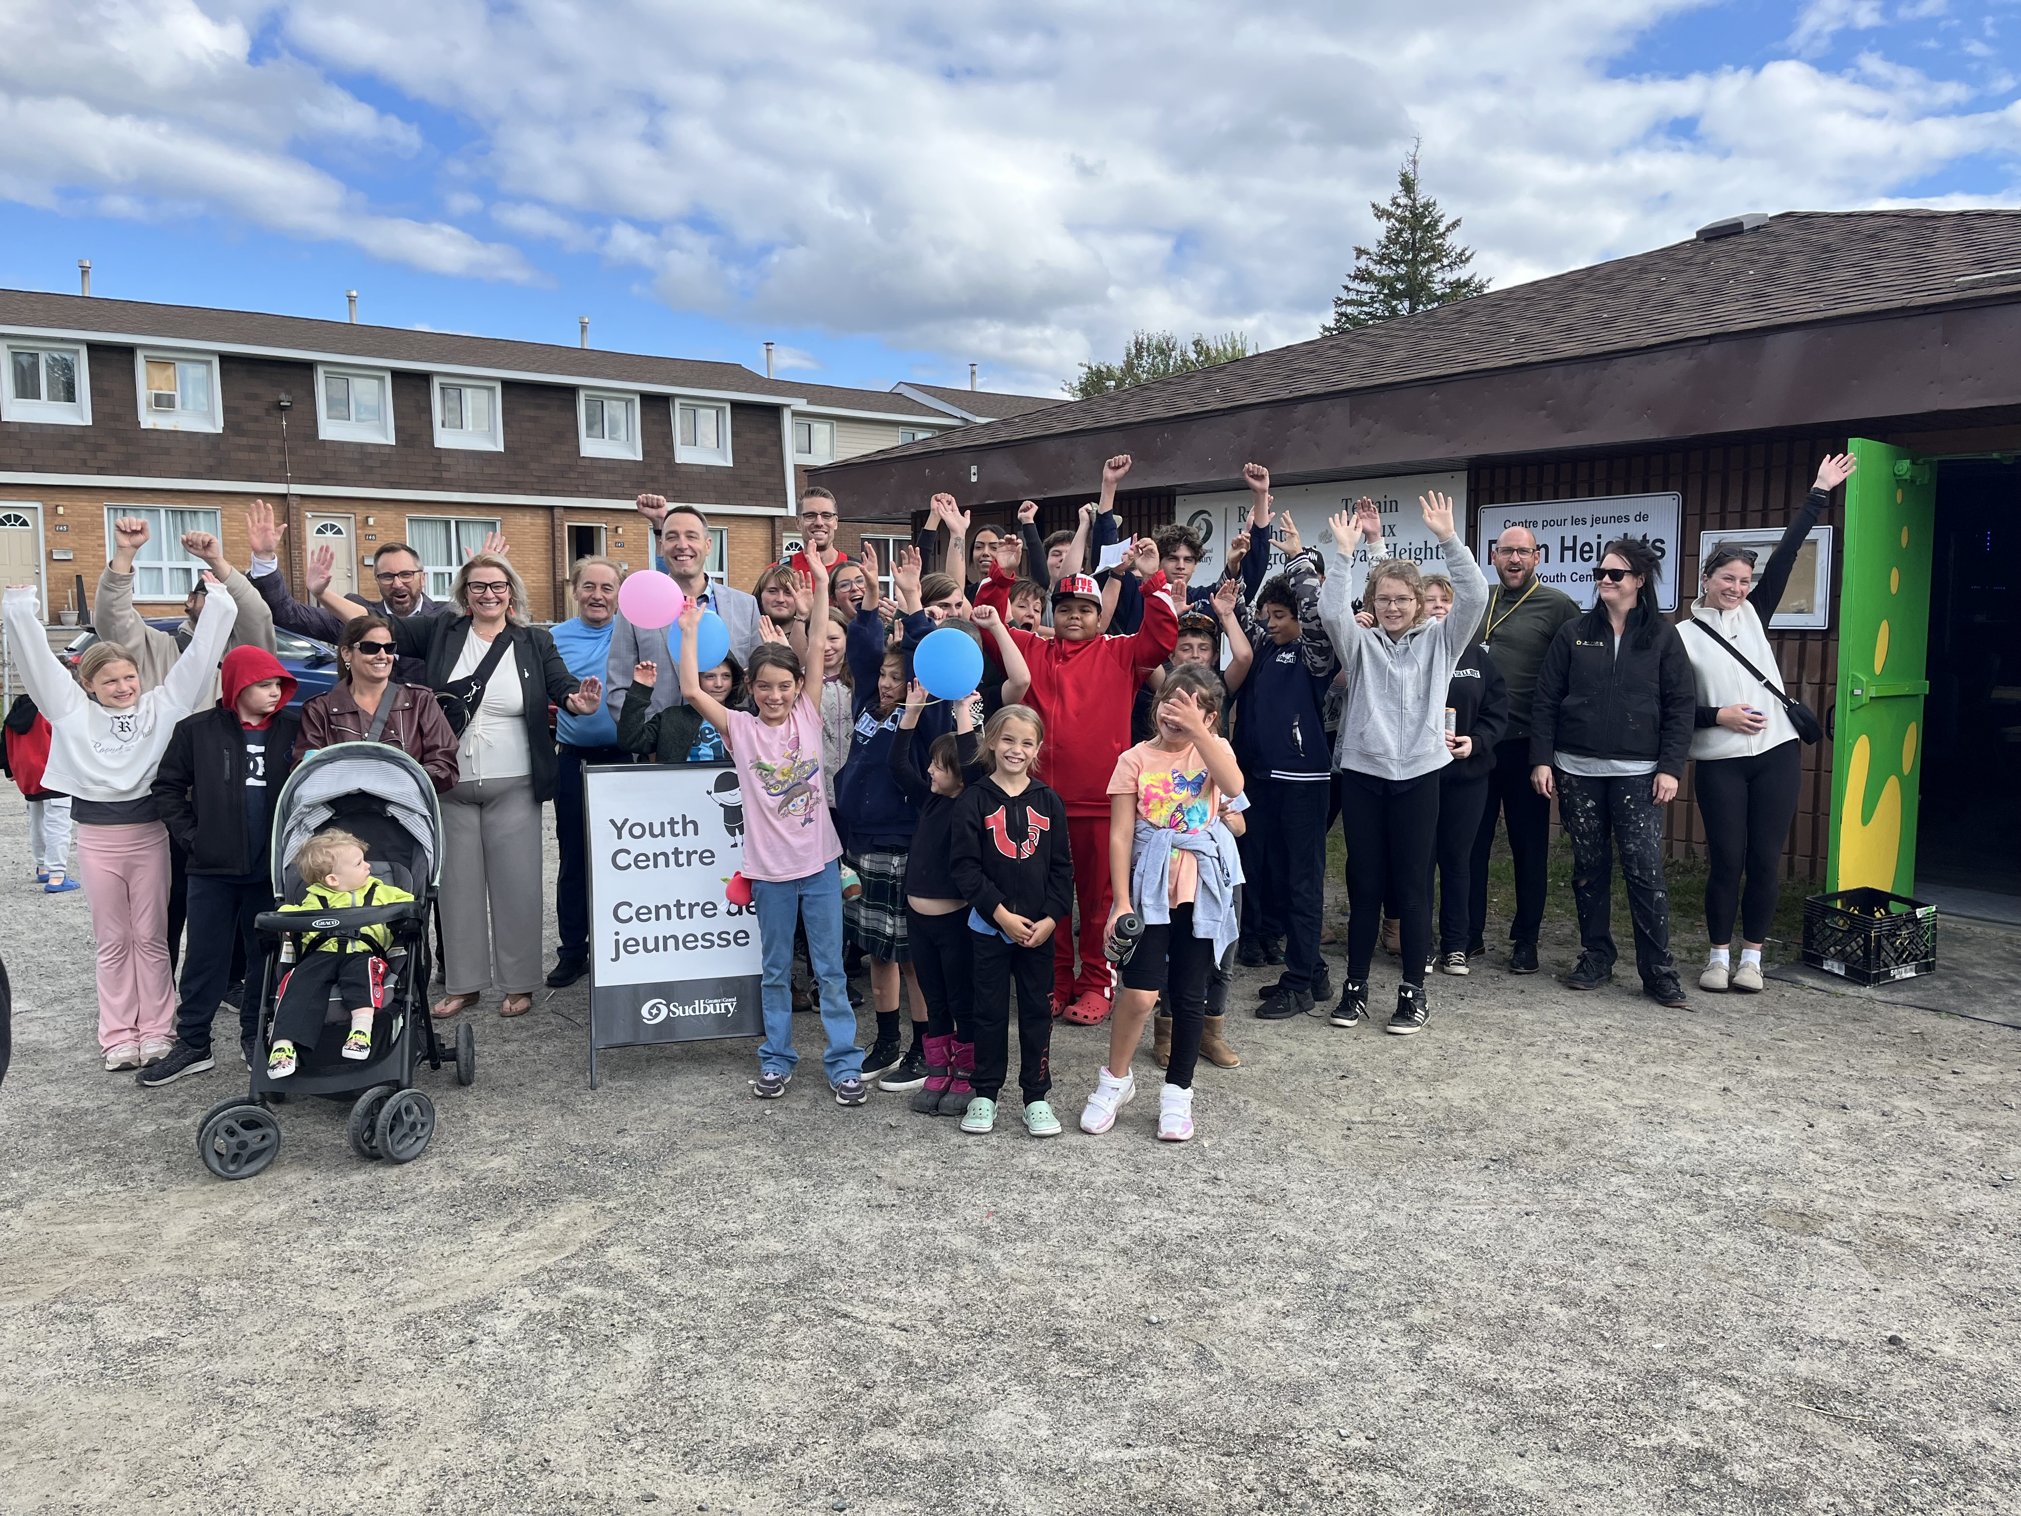
Introduction sur les centres pour les jeunes
La Ville du Grand Sudbury exploite cinq centres pour les jeunes; ceux-ci offrent des services aux jeunes de 10 à 18 ans du 1er septembre au 31 mai de chaque année. Ces centres procurent un milieu supervisé, inclusif et positif dans lequel les jeunes peuvent prendre part à des activités récréatives, à des programmes éducatifs, à une exploration de leur créativité, à des activités de développement de leurs compétences et à des interactions avec la communauté.
Le programme de parrainage Impact Jeunesse de Sudbury invite les partenaires communautaires, les entreprises, les clubs philanthropiques et les particuliers à appuyer les possibilités enrichissantes et les ressources essentielles qui profitent directement aux jeunes fréquentant les cinq centres pour les jeunes.
Les contributions apportées dans le cadre d’un parrainage aident à élargir la programmation, à améliorer les installations et à garantir l’accès des jeunes à des activités positives et enrichissantes tout au long de l’année scolaire.

Possibilités de parrainage
Chaque catégorie de parrainage met l’accent sur un domaine de développement des jeunes à impact élevé. Les commanditaires peuvent appuyer un programme ou de multiples programmes, selon leurs objectifs et leur niveau de contribution.
- Commanditaire de l’apprentissage artistique
  - Ce commanditaire appuie les programmes créatifs qui aident les jeunes à prendre confiance, à s’exprimer et à perfectionner leurs aptitudes artistiques. Ce parrainage comprend les activités créatives quotidiennes et la programmation artistique de tous les centres.
  - Niveaux de parrainage :
    - 1 500 $ – Procure des fournitures artistiques et les services d’un instructeur qualifié dans un centre pour les jeunes.
    - 7 500 $ – Appuie la programmation artistique dans tous les cinq centres pour les jeunes.
  - Votre impact :
    - Le financement offert appuie l’achat de fournitures artistiques de haute qualité, une instruction à la création, ainsi qu’un accès équitable à l’exploration artistique.

- Commanditaire des fournitures essentielles
  - Ce commanditaire appuie l’achat des fournitures requises pour garantir que les centres pour les jeunes demeurent actifs et engageants tout au long de l’année.
  - Niveaux de parrainage :
    - 500 $ – Permet l’achat d’un ensemble de base de fournitures essentielles.
    - 1 500 $ – Permet l’achat d’un ensemble complet de fournitures essentielles pour un centre.
    - 5 000 $ – Permet de réapprovisionner plusieurs centres en fournitures essentielles.
  - Votre impact :
    - Le financement offert permet l’achat de jeux, d’accessoires technologiques, d’équipement sportif, de fournitures artistiques, de collations et d’autres ressources utilisées au quotidien.

- Commanditaire d’une célébration saisonnière ou des Fêtes
  - Ce parrainage appuie la tenue de célébrations inclusives et saisonnières dans les centres pour les jeunes de la Ville du Grand Sudbury tout au long de l’année. Les jeunes participent à une célébration spéciale et reçoivent un cadeau attentionné reconnaissant leur participation, leurs réalisations et leur sentiment d’appartenance, peu importe leur culture et leur religion.
  - Niveaux de parrainage :
    - 1 000 $ – Cadeaux saisonniers pour un centre pour les jeunes
    - 5 000 $ – Commanditaire d’une célébration saisonnière à l’échelle de la ville
  - Votre impact :
    - Ce parrainage finance :
      - une célébration saisonnière ou des Fêtes tenue par les centres pour les jeunes;
      - un cadeau de haute qualité pour chaque jeune participant, comme un chandail à capuchon, un t-shirt, un sac à dos ou un sac à lunch;
      - une programmation inclusive qui célèbre les diverses traditions, étapes clés et célébrations communautaires.

- Commanditaire de la programmation cuisinière
  - Les programmes de cuisson et de nutrition enseignent aux jeunes d’importantes compétences essentielles, comme la préparation des aliments, la planification des repas et la sécurité dans la cuisine.
  - Niveaux de parrainage :
    - 1 500 $ – Finance l’achat de la nourriture, du matériel de cuisine et de l’équipement pour un centre.
    - 5 500 $ – Finance l’achat d’une cuisinière et de tout l’équipement nécessaire pour équiper la cuisine du Centre pour les jeunes de Ryan Heights.
    - 8 000 $ – Appuie la programmation cuisinière de plusieurs centres.
  - Votre impact :
    - Le financement permet l’achat de l’équipement cuisinier, des ustensiles de cuisine, des ingrédients et de la nourriture, des fournitures pour la conservation des aliments et des ressources pour préparer la nourriture en toute sécurité, de même que l’enseignement des compétences essentielles pour assurer l’autonomie.

- Commanditaire de la sortie de fin d’année
  - Les sorties de fin d’année célèbrent les réalisations des jeunes dans tous les centres et leur offrent des expériences auxquelles bon nombre des participants pourraient ne pas avoir accès autrement.
  - Niveau de parrainage :
    - 5 000 $
  - Votre impact :
    - Le financement appuie les sorties pour se rendre notamment à Urban Air, à Science Nord, à Splash N Go, à un match des Wolves de Sudbury, à une partie du Sudbury Five, au cinéma ou à une autre destination récréative locale. La sortie comprend un repas et le transport pour se rendre à l’activité et pour en revenir.

- Commanditaire général Impact Jeunesse
  - Cette possibilité de parrainage flexible aide à répondre aux besoins les plus pressants de tous les centres. Le parrainage peut financer des programmes, de l’équipement, des activités ou des priorités émergentes.
  - Niveaux et fourchettes de parrainage :
    - Niveau 1 – de 275 $ à 1 099 $
    - Niveau 2 – de 1 100 $ à 5 499 $
    - Niveau 3 – de 5 500 $ à 10 999 $
    - Niveau 4 – de 11 000 $ à 21 999 $
    - Niveau 5 – 22 000 $ et plus

Reconnaissance du parrainage
La reconnaissance dépend de la contribution annuelle totale, garantissant ainsi une visibilité équitable pour les commanditaires qui investissent une plus grande somme dans la programmation pour les jeunes. La reconnaissance suit les lignes directrices municipales relatives à la marque et aux communications.
Niveau 1 : Ami de la communauté
Contribution : de 275 $ à 1 099 $
- Publication du nom dans la page Web des centres pour les jeunes de la Ville du Grand Sudbury
- Mention dans une publication de reconnaissance regroupée dans les médias sociaux

Niveau 2 : Supporter du programme
Contribution : de 1 100 $ à 5 499 $
- Tous les avantages du niveau 1
- Publication de remerciement individuelle dans les médias sociaux
- Inclusion du nom sur le matériel promotionnel (numérique et imprimé) du programme

Niveau 3 : Champion du programme
Contribution : de 5 500 $ à 10 999 $
- Tous les avantages du niveau 2
- Inclusion du logo sur le matériel promotionnel du programme
- Plaque de commanditaire exposée dans un centre pour les jeunes

Niveau 4 : Partenaire Impact Jeunesse
Contribution : de 11 000 $ à 21 999 $
- Tous les avantages du niveau 3
- Plaques de commanditaire exposées dans tous les cinq centres pour les jeunes
- Séance de photo partagée dans les comptes de la Ville du Grand Sudbury dans les médias sociaux

Niveau 5 : Bienfaiteur municipal
Contribution : 22 000 $ et plus
- Tous les avantages du niveau 4
- Titre de commanditaire principal, s’il y a lieu
- Article en gros plan dans le site Web de la Ville du Grand Sudbury et dans ses comptes dans les médias sociaux
- Invitation à titre d’invité de marque aux activités pour les jeunes

Raisons pour lesquelles votre soutien est important
Votre parrainage aide à garantir que :
- les jeunes ont accès à des milieux sécuritaires et positifs;
- les centres demeurent équipés des outils et des ressources dont ils ont besoin;
- les programmes créatifs, récréatifs et éducatifs continuent de s’élargir;
- les activités spéciales et les sorties demeurent accessibles à toutes les familles;
- les jeunes ressentent un sentiment de valorisation et d’appartenance dans leur communauté.

Devenez un commanditaire Impact Jeunesse
La Ville du Grand Sudbury recherche des partenariats avec des entreprises, des groupes communautaires, des clubs philanthropiques et des particuliers qui désirent faire une véritable différence dans la vie des jeunes.
Pour vous engager à un parrainage ou pour obtenir des renseignements additionnels, veuillez communiquer avec :
Kyle Marcus
Kyle.Marcus@grandsudbury.ca
705 674-4455, poste 1413

